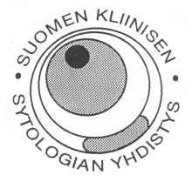
Suomen Kliinisen Sytologian yhdistys

järjestää 21.9.2018

GYNESYTOLOGIAA - mikroskooppityöpajan

Opettajina toimivat: Leena Krogerus, Jussi Tarkkanen ja Ivana Kholová

Aikataulu: 13:30-17

Tarjolla lounasta (klo 13:30) ja kahvi/tee

Paikka: Biomedicum, Hartmaaninkatu 8, Opetuslab - mikroskoopit

Vain SKSY:n jäsenille, maksuton

Ilmoittautumiset tällä lomakkeella 6.9. mennessä. Paikkoja on rajoitetusti.

Jos linkki ei toimi, kopioi seuraava osoite selaimesi osoitekenttään: https://docs.google.com/forms/d/e/1FAIpQLScLwyMMy3YELwjFQ11fFK2q9nD0HIwkRhqnN70fnHvJCGiu7g/viewform?c=0&w=1

